**Топология сети ЧОП**

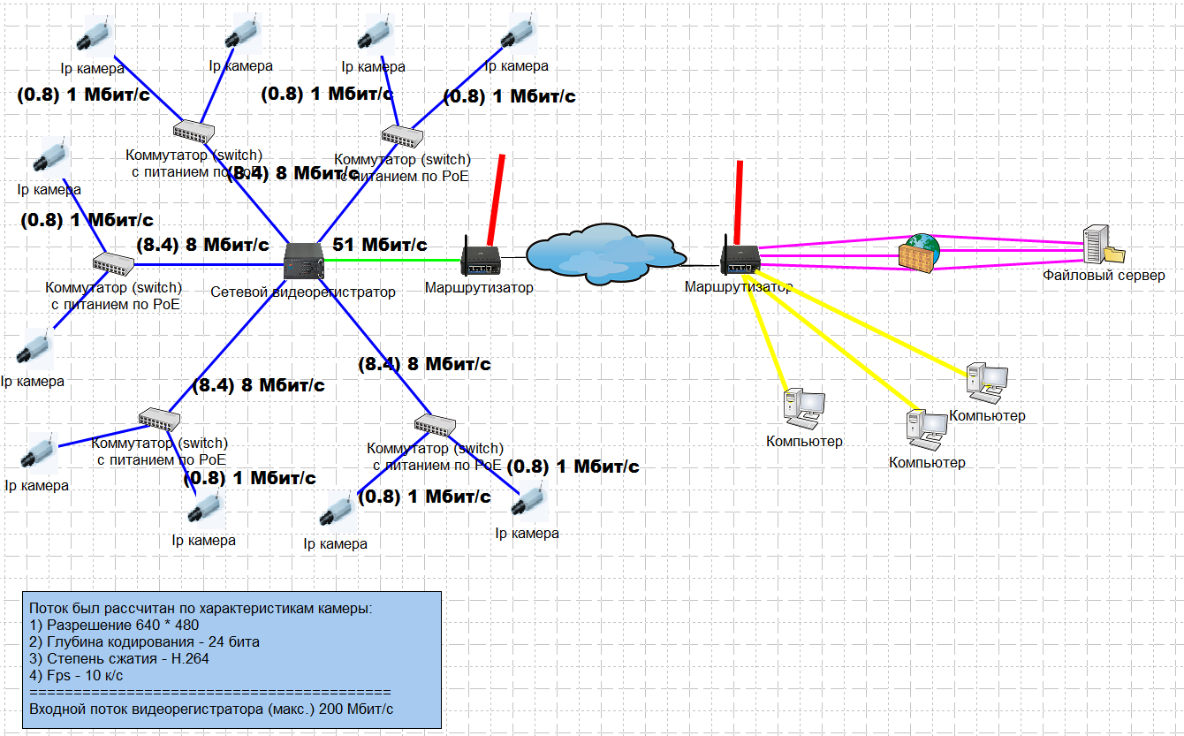**Типы оборудования:**1) IP-камеры

2) Коммутатор с питанием по PoE (Power over Ethernet) - проводной

3) Маршрутизатор – беспроводный  
4) Сетевой видеорегистратор

**Физический уровень**

Тип кабеля в локальной сети – UTP

**Точки отказа - решение проблемы - время устранения неполадки**

1. Разрыв провода - ремонт/замена - в течении текущего рабочего дня.

2. Технические проблемы с сетью – использование другого канала для подключения - 5-10 минут.

3. Проблемы в электроснабжении – переход к электропитанию (источникам бесперебойного питания) – 10-20 мин.

**Смета (на 1 объект)**

|  |  |  |  |
| --- | --- | --- | --- |
| № | Название | Количество | Стоимость, рубли |
| 1 | 16-портовый PoE коммутатор FS6216P (Арт. FS6216P) | 5 шт. | 49500 руб. |
| 2 | PN2-M1-V12IRPA-IP (2,8-12мм) Уличная видеокамера 1/2.8 Sony Exmor CMOS (IMX122LQJ) 2.8-12 мм | 60 шт. | 354000 руб. |
| 3 | DS-9664NI-RT Сетевой регистратор 64 IP Камер | 1 шт. | 86000 руб. |
| 4 | Жесткий диск 5Tb - Seagate Surveillance ST5000VX0001 | 1 шт. | 17000 руб. |
| 5 | Маршрутизатор Cisco SD2008T | 2 шт. | 8000 руб. |
| 6 | Кабель UTP | 300 м. | 3100 руб. |
| 7 | Аренда канала | 3 шт. | 3000000 руб. |
| 8 | SKAT-V16 Rack Источники питания 19,1U | 4 шт. | 63400 руб. |
| 9 | Главный сервер | 1 шт. | 500000 руб. |
|  | **ИТОГ** |  | 4081000 руб. |

Точки расширения:

1. Возможность оснащение объектов комнатами видеонаблюдения.

Решение: подключение компьютера к сетевому видеорегистратору, а также мониторы.

1. Использование специальных датчиков движения, датчиков оповещения, ИК датчики.
2. Оснащение сотрудников магнитными картами для входа на объект
3. Увеличение срока хранение данных на объекта.

Решение: использование дополнительных жестких дисков для видеорегистратора

Выполнили студенты группы ИУ9-32: Артюхин Алексей,

Димов Николай, Иванов Георгий, Лукманова Эльвина